Powerdesigner中连接Mysql数据库
由于MySQL自己的安装程序不包含ODBC的驱动,所以PowerDesigner是不能连接到MySQL的.需要安装MyODBC开发版3.51来访问.
该文件下载地址如下:

MyODBC-3.51.11-1-win.msi
http://dev.mysql.com/get/Downloads/MyODBC3/MyODBC-3.51.11-1-win.msi/from/http://mysql.ihostunit.com/

连接步骤如下：
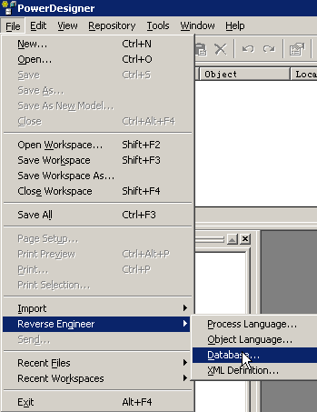
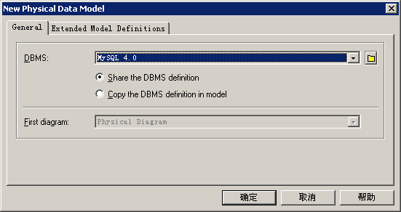
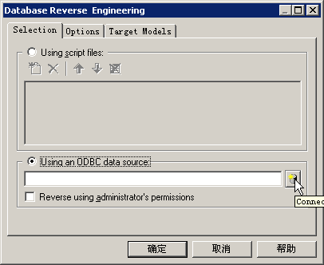
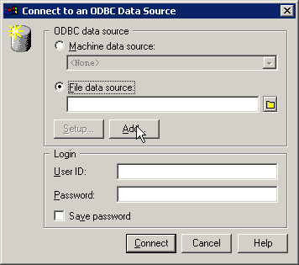
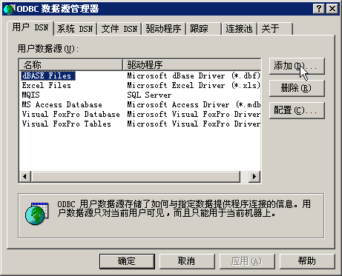
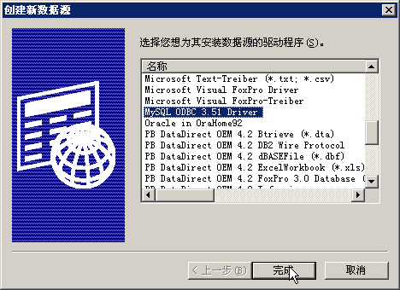
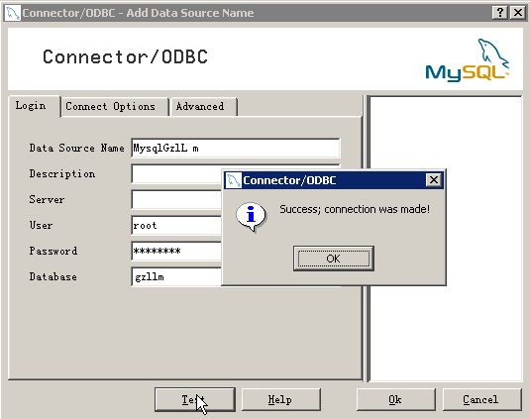
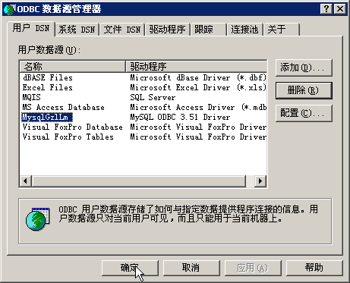
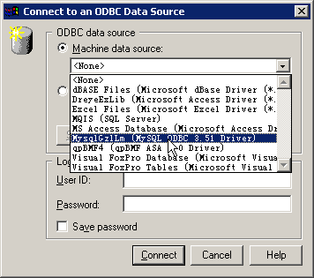
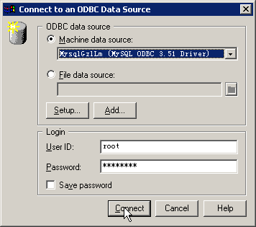
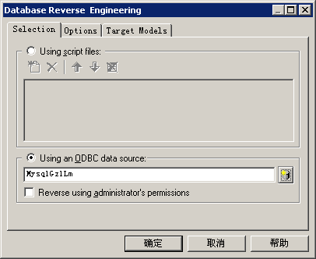
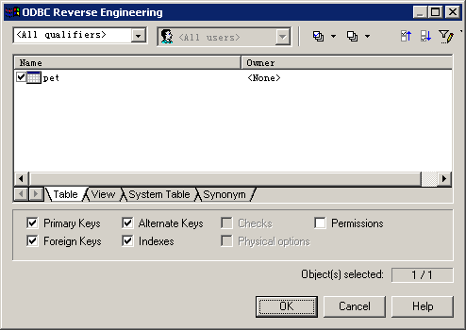
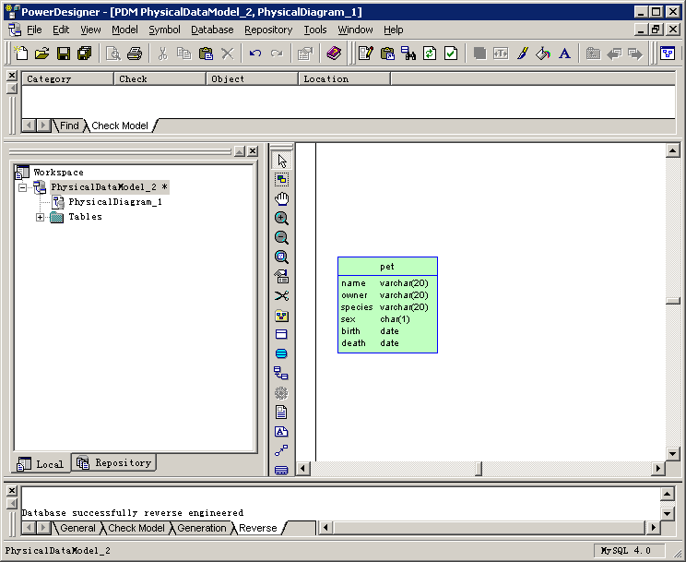
至此，已经逆向工程出MySql的表了，PD可以正常的访问MySql了

